Guía de Trabajo 2° Básico
Ciencias Naturales – Ed. Física
Semana 32 - 33
18 de octubre al 29 de octubre de 2021

OA: Reconocer y caracterizar arácnidos e invertebrados marinos.

Semana 32:
Texto del estudiante: Págs. 56 – 57
Cuaderno de actividades: Págs. 37 – 38
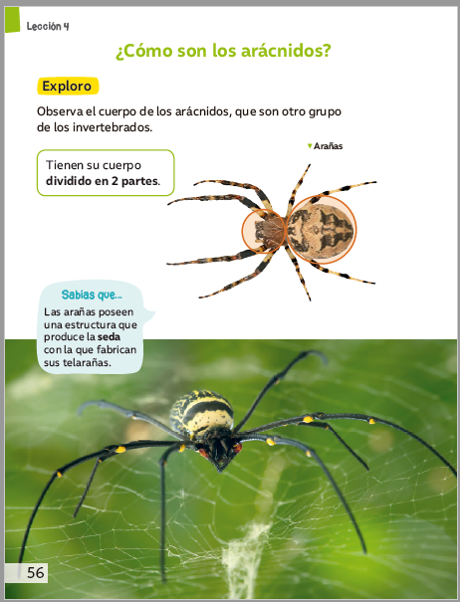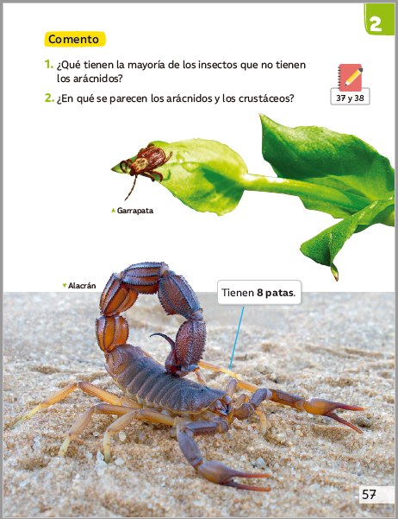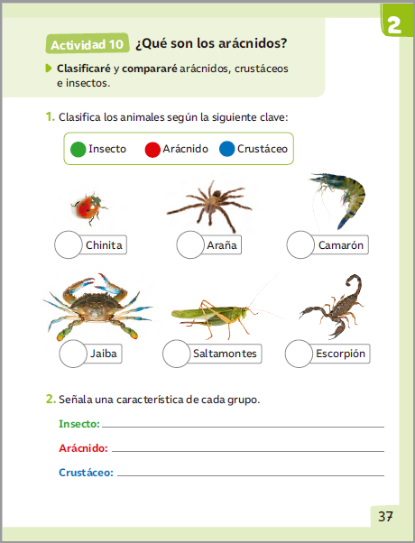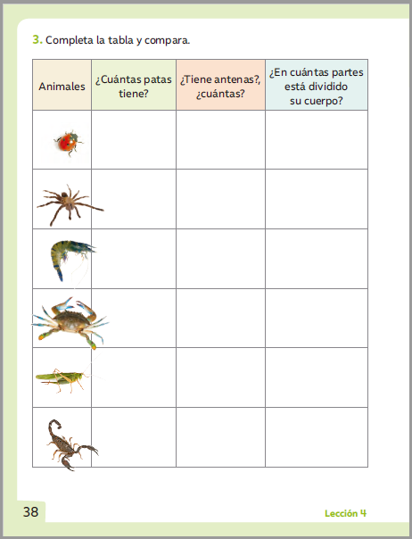

Semana 33:
Texto del estudiante: Págs. 58 – 59
Cuaderno de actividades: Págs. 39

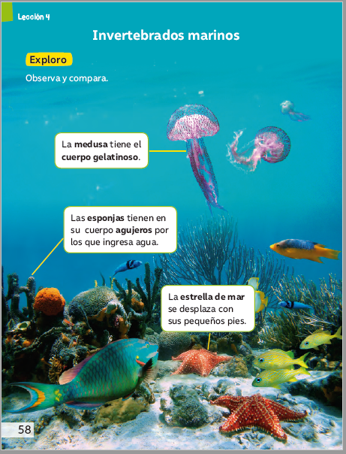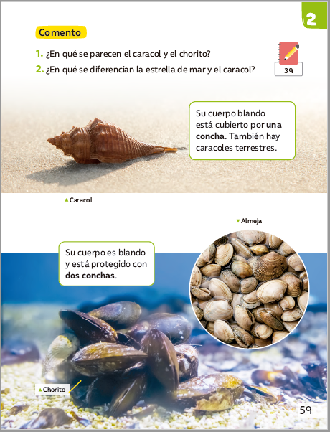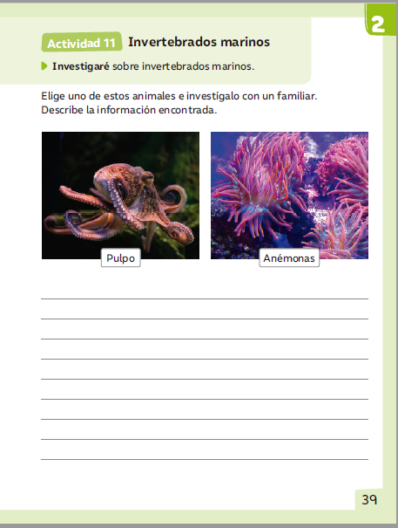

Una vez las hayas trabajado, sube las imágenes de tus respuestas a la tarea de las semanas 32 y 33 a Google Classroom de la asignatura de ciencias.
- Cualquier duda del trabajo la puedes dejar como comentario privado dentro de la misma actividad
- Todo lo que no alcancemos a hacer en clases virtuales debes hacerlo tú fuera de las clases.
“Recuerda que no es necesario imprimir esta guía ya que se trabaja en el cuaderno de actividades, texto del estudiante, en línea a través de classroom o directamente en tu cuaderno”


Colegio Nuestro Tiempo - R.B.D.: 14.507-6
Profesor: Cristóbal Meneses
Guía Articulada
Educación Física Primero básico – Segundo básico
(18 de octubre al 29 octubre 2021)
Semanas 32 - 33
Estimados Padres y Apoderados:
Como parte del proceso de aprendizaje, es necesario para los profesores conocer el avance de sus estudiantes, para así poder conocer qué dificultades están teniendo y resolver cómo ayudarlos a alcanzar los objetivos.
Es por esta razón que solicito, en la medida de lo posible, hacer llegar las Guías de Trabajo realizadas hasta el momento, por medio de fotografías o videos cortos por classrooms. Ante sus dudas escribirme a mi correo cristobal.meneses@nuestrotiempo.cl

Objetivo: Realizar actividades de desplazamiento y control espacial en el hogar potenciando la ubicación temporal del estudiante.
1.- (Trabajo con los padres). Conocer el deporte individual Karate e identificar y pintar según corresponda.
Pinta de color azul el kimono del estudiante de la derecha, Pinta de color café el kimono del estudiante de la izquierda, Pinta de color rojo el kimono del estudiante del centro. Pinta
de el color que prefieras los cinturones de los(as) Karatecas.
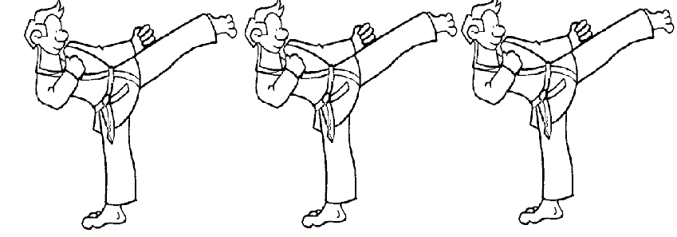
2.- Responde:
A.- ¿Qué pie se encuentra en el aire del Karateca?: _______________________________________________
B.- ¿Qué pie está apoyado en el suelo?: ___________________________________________________________________________________________________________
C.- ¿Cuántos Karatecas hay en total?: _________________________________________________________________

3.- Es momento de jugar; invita a un adulto de tu casa a realizar los siguientes ejercicios. (Recuerda descansar cuando desees y beber agua).
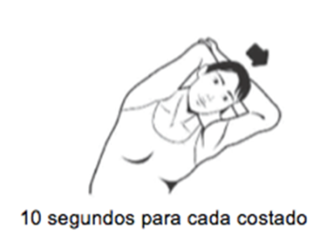
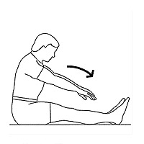
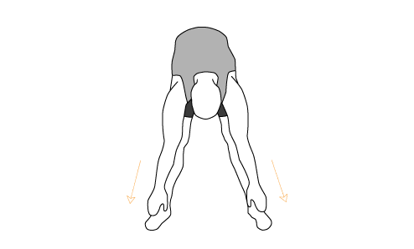
20 segundos hasta tocar los tobillos 15 segundos piernas juntas 2 veces
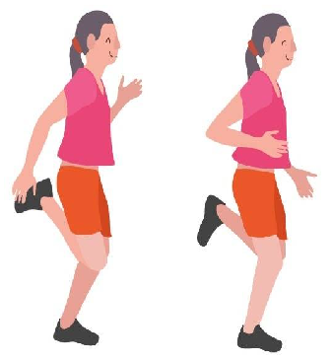
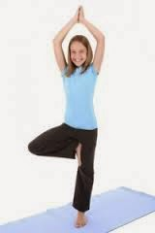
2 veces 2 veces

Posición del árbol Levanta los talones de los pies como en la imagen
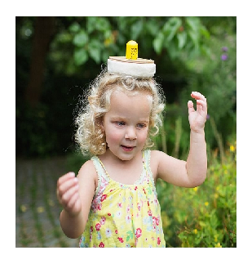
4 veces 30 segundos (cambiando pierna) intercalando las piernas.
Realiza esta coordinación durante 45 segundos
2 veces

Coloca un objeto plano sobre tu cabeza e intenta que no caiga al piso.
2 veces recorrido por alrededor de tu hogar.

Esta guía será evaluada por medio de classroom, recuerda subir una fotografía o breve video de algún ejercicio de esta guía.

